# Oempa Loempia

60000 feestbeesten op Mysteryland. 20000 op Open Air, Buiten Westen, Valhalla en nog meer. Wij introduceren op festivals ‘t broodje loempia! En voor de fanaten ook loempia’s in aantallen van 1, 3 of 5! Natuurlijk serveren wij deze loempia’s met de klassieke sauzen: zoetzuur, heet en een speciale verrassingssaus.

* loempia (wortel, tauge, prei etc, halal kip)
* brood (wit stokbrood)

# Inschrijvingen

* KvK: inschrijven 90 euro per jaar
* Hygiene code: cursus 35 + certificaat 25

<http://www.sho-horeca.nl/cursussen/spoedcursus-hygienecode-haccp>

Marketing

* Frisse uitstraling.
* Dragen van petje, handschoenen etc
* kleding+petje+handschoenen
* Promo dames

# Kosten

We leggen ieder een startkapitaal in om de nodige spullen te kopen. Er zijn een aantal vaste lasten zoals huren van kraampje, kvk, hygiene code, bank. Daarnaast kosten die we tijdens het verkopen nodig hebben. Loempia’s, broodjes, servetjes, bakjes/buckets, sauzen.

En een aantal spullen. Denk aan vriezer, koelbox, kleding. Daarnaast willen we ook online aanwezig zijn. Website, social media.

Bank

* <http://www.bankenvergelijking.nl/zakelijk/zakelijke-rekening/>
* <http://www.eenmanszaakoprichten.nl/artikelen/overzicht-kosten-zakelijk-rekening/>
* <http://www.zzpservicedesk.nl/331/zakelijke-rekening-openen-vergelijking.htm>

Verzekeringen

* Aansprakelijkheidsverzekering

Vriezer

* groot genoeg voor min 10000 loempia’s

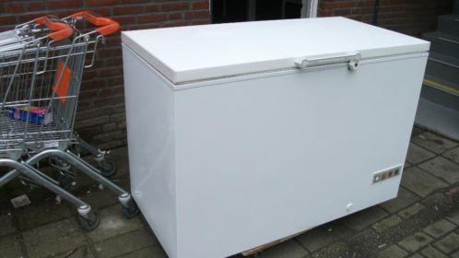

<http://www.marktplaats.nl/a/witgoed-en-apparatuur/vriezers-en-diepvrieskisten/m907351036-grote-diepvrieskist-ca-600-liter-eventueel-bezorgd-aangeslot.html?c=bead941a5d4a2757e2fe39e5a5b2921a&previousPage=lr>

Kraampje - huren 150/250 per dag

In het begin gaan we eerst een kraampje huren. Mocht het aanslaan en we gaan serieus verder kunnen we eventueel een foodtruck aanschaffen.

<http://www.snackwagenhuren.nl/>

<http://www.konag.nl/aanhangwagen-huren/snackwagen-huren.html>

<http://www.foodtruckcompany.com/gallery/>

Loempia inkoop

Vader Thai. 30 cent per stuk incl ingredienten

20000 man per festival

20% bedienen

4000 loempia’s

<http://www.ty-le.nl/producten/>

<http://www.springrollcompany.com/>

Opslaan van bevroren loempias (koelbox of groter, moet wel 5k loempia’s kunnen meenemen)

# Locaties

festivals

+_ 7 festivals per jaar met ID&T

* Buiten Westen (18 juli)
* Milkshake (19 juli)
* Open Air (6,7 juni)
* Mysteryland (29, 30 augustus)
* TIKTAK (18 juli)
* TIKTAK oud en nieuw
* Valhalla (20 dec)
* Valtifest (5 sept)
* etc
* (koningsdag, carnaval, rollende keukens, bevrijdingsdag, 5 mei )

Inspiratie

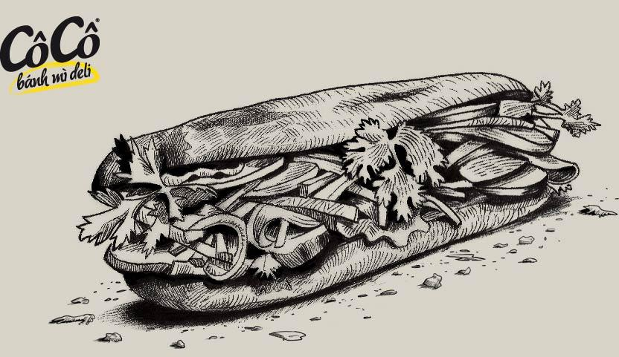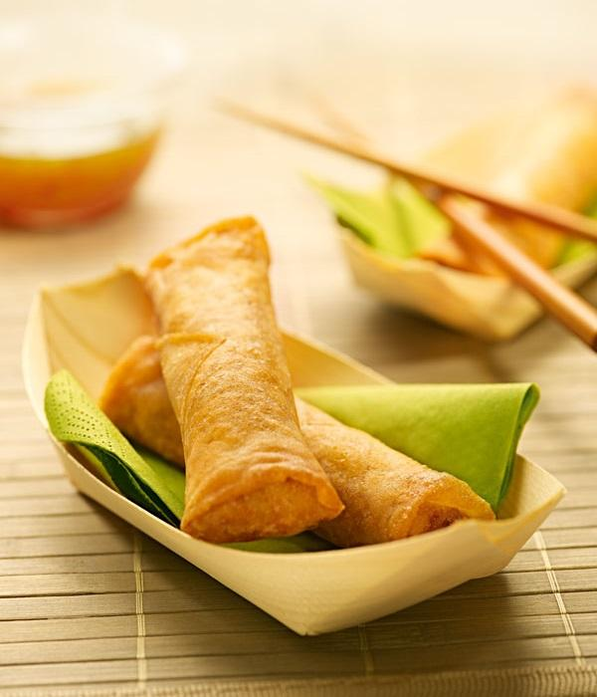

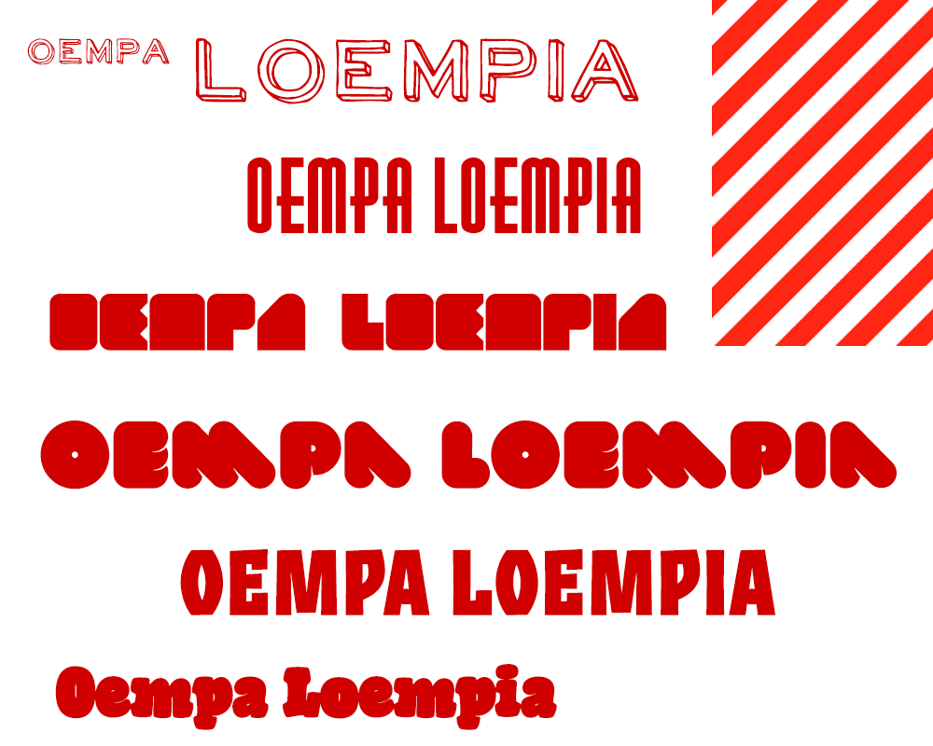

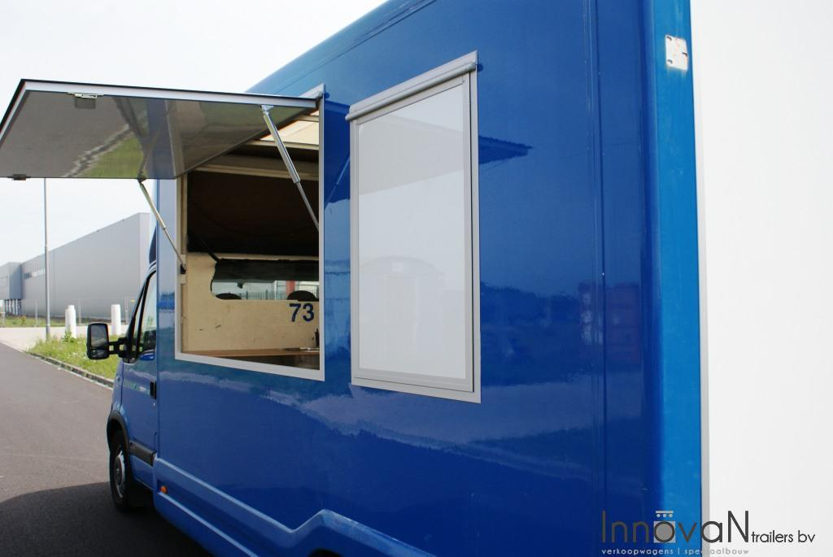

bestel luik en doorgeefluik



Concurrenten

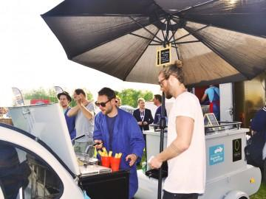

Loempia barretje karretje

Links

* <http://foodbrigade.nl/foodtruck-beginnen-tips/>
* <http://www.noyens.be/index.php/inrichting-bestelwagen>
* <http://www.zzpservicedesk.nl/781/hoe-begin-eigen-foodtruck.htm>
* <http://www.zzpservicedesk.nl/395/hoe-maak-ondernemingsplan.htm>
* <http://www.foodtruckcompany.com/gallery/>